
Выбери нужную букву
з или с
Выбери нужную букву
б или п

сре… колхо… гер… кло….
интере… Дени… бо… клу…
расска… ужа… хле… кра…
кара…ь ука… дро…ь сно…
поя… моро… ду… ястре…
абрико… ры…ь тулу… гри…
свя…ь конкур… лесору… зо…
надпи…ь ле… сер… зу…
барбари… ма…ь озно… Гле…
уксу… обра… Оси… спосо…

Выбери нужную букву
д или т
Выбери нужную букву
д или т

горо… жёлу…ь тру… лоша…ь
гру…ь бан… груз…ь бра…
жер…ь обе… ме…ь клёс…
я… пара… йо… наро…
крова…ь медве…ь лебе…ь дож…ь
парохо… заво… огоро… пило…
гепар… йогур… верблю… концер…
хобо… планше… гла…ь плака…
запа… виногра… уши… отря…
паште… ни…ь магни… кро…
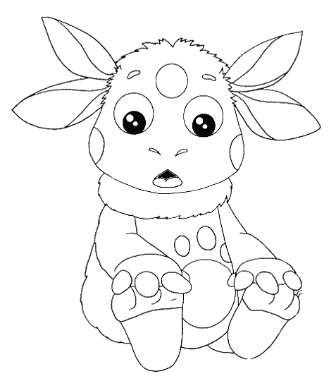
Выбери нужную букву
в или ф
Выбери нужную букву
ж или ш
чертё… кор…. нер… ле…
малы… ланды… клю… жира…
мира… стри… бро…ь Яко…
бро…ь бага… вет…ь обу…ь
ёр… но… телегра… архи…
ду… ё… черносли… обры…
гара… камы… ше… гра…
шала… мор… шка… пло…
карашда… репорта… клё… парагра…
мане… лава… сей… Росто…

Выбери нужную букву
в или ф
Выбери нужную букву
г или к
дру… сапо… зали… шка…
хирур… язы… любо…ь клё...
Оле… бо… гри… морко…ь
овра… кру… кро…ь вет…ь
вра… сто… бро…ь Кие…
зву… барсу… соста… уло…
супру… запус… сей… кро…
плу… фла… отло… подры…
митин… бамбу… полуостро… отогре…
вос… жемчу… обры… подли…

Вставь пропущенные буквы з или с
Вставь пропущенные буквы з или с
свя…ка зама…ка ска…ка ре…кий
про…ьба бли…кий сколь…кий ми…ка
у…кий гла…ки выпи…ка слё…ки
поло…ка выре…ка ни…кий сала…ки
ко…ьба свя…ка перево…ка наре…ка
загру…ка повя…ка блу…ка реди…ка
ре…ьба ири…ка ука…ка подска…ка
пово…ка запи…ка раскра…ка желе…ка
Вставь пропущенные буквы ж или ш
Вставь пропущенные буквы ж или ш
ладо…ка поду…ка вы…ка Оле…ка
су…ка рыбё…ка но…ка кру…ки
мо….ка у…ки пры….ки мы…ка
ло…ка пиро…ки бума…ка сырое…ка
пта…ка ночле…ка серё…ки перебе…ка
застё…ка опу…ка гребе…ки отды...ка
сапо…ки кро…ка кату…ка кни…ка
дене…ка бука…ка варе…ки ватру…ка
о / а

о / а

д…мовой Ек…терина с…ды п…рник
кр…льчиха д…вно р…дник д…рить
к…злёнок г…рняк н…чник ств…лы
п…левой …вечка …зёра л…сёнок
н…чной к…решок к…нец тр…ва
др…зды п…стух вр…ги ск…ла
д…жди скв…рцы ст…лы зв…нок
гл…зной хв…сты м…слёнка м…ря
н…ра л…скать гр…зовая в…ренье
м…стерица р…са с…лёный сп…сать

о / а

о / а

ст…рик тр…пинка с…сна в…лить
к…мок вых…д …кошко б…льной
ст…льной др…чун м…ржи с…лить
ш…ры к…лючий к…тёнок кр…я
стр…на н…здря зн…чок х…дули
д…ска в…ришка ш…гать х…рёк
кр…сивый б…ец кл…пы в…рёный
к…рневая с…лонка м…лчать кр…ты
к…сичка с…жать п…лянка пл…ты
зв…нить х…дить пл…тить м…сток
е/и

е/и

ст…на с…лач п…лить л…сок
з…рно зв…зда с…стра гн…здо
ч…сло стр…лять св…ча зв…рёк
ст…пной б…жать м…тла т…нёк
л…сичка скр…петь гр…бок р…ка
дв…рной п…сьмо д…сятка щ…ка
стр…жи т…пло стр…лок д…ржать
в…сна цв…тник пч…ла ч…жи
д…сна кр…вой м…ста в…сна
л…нтяй …сенний л…хач д…ловой

е/и

е/и

др…мать в…снушки л…чить з…мовать
вр…дить скр…пач л…довый т…мнота
кл…сты дер…во п…лить п…вец
ч…ртёж р…веть дл…на б…лить
с…ло п…щать бл…ны д…ла
вып…чка сб…гать п…ро с…мья
л…теть зв…рьки тюл…нёнок т…шина
в…ршина ж…мчужина ч…стота т…снота
п…сатель цв…точный л…стать гр…бник
л…дник м…тровый б…глец сл…зинка
е/и/я

о/а

п…тнистый пл…сать н…совой п…ля
ос…нь л…цо г…лубка пр…стой
р…док цв…тной пл…щадка пож…леть
в…сеть гл…деть в…лнистый к…злёнок
гр…знуля ч…стюля м…ловатый в…сковой
зар…жать св…зать б…льшой гр…битель
п…так с…мёрка исп…рение н…гтевая
в…дро н…зина т…лстяк пр…вдивый
м…тать т…жёлый г…довой д…машний
с…деть св…ча г…стинец в…дитель

